**109年學力檢測題本  
數學八年級**

作答注意事項：

各位同學：

你們好。

這是一份數學的試題，總共25題。

測驗時間為45分鐘。

每一題請選出**一個最合適的答案**，並用2B鉛筆在答案卡畫記，不可超出格線外，如果需要修改答案，請使用橡皮擦擦拭乾淨，再重新畫記。

畫記說明：

當你想選擇的答案為時，正確畫記為① ② ③ ●

其他事項：

* 每一題都要回答。
* 試題如有錯誤，請立即告知老師。

|  |  |
| --- | --- |
| 學 校 |  |
| 班　級 |  |
| 姓　名 |  |
| 座　號 |  |

1. 已知一個等差數列的第3項為22，第4項為18，則第18項為？

➀ -29

➁ -34

➂ -38

➃ -45

1. 小芬將真分數依分母由小到大寫成一列，如下：

、、、、、、、、、、、、

例如：第1個數是、第8個數是。請問是第幾個數？

➀ 62

➁ 52

➂ 43

➃ 37

1. 已知 ，求？

➀ -51

➁ -69

➂ 31

➃ 21

1. 段考在即，城武決定認真算數學，第一天算1題，接下來每一天都比前一天  
   多算2題，就這樣努力的算了10天。請問這10天城武總共算了幾題？

➀ 19

➁ 20

➂ 55

➃ 100

1. 如圖，圖(一)到圖(三)為具有某種規律的圖形：

|  |  |  |  |
| --- | --- | --- | --- |
|  |  |  |  |
| 圖(一) | 圖(二) | 圖(三) |  |

圖(一)有1個未著色的正三角形，圖(二)有3個未著色的正三角形，  
圖(三)有9個未著色的正三角形，依次類推。  
請問圖(五)有幾個未著色的正三角形？

➀ 81

➁ 121

➂ 243

➃ 729

1. 已知一等差數列前9項的和大於0，且大於此等差數列前10項的和。  
   對於此等差數列的首項*a*與公差*d*的描述，下列何者正確？

➀ *a* > 0且*d* > 0

➁ *a* > 0且*d* < 0

➂ *a* < 0且*d* > 0

➃ *a* < 0且*d* < 0

1. 有一個面積為1000平方公分的正方形，請問它的邊長大約是幾公分？

➀ 250

➁ 100

➂ 32

➃ 10

1. 下列哪個選項中的兩數經化簡後**不是**同類方根？

➀ 和

➁ 和

➂ 和

➃ 和

1. 如圖，直線*L*與*M*交於一點，已知。則下列敘述何者**錯誤**？  
   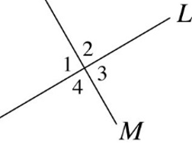

➀ 

➁ 是的對頂角

➂ 

➃ 與兩角互補

1. 一個長方形的長為5公分，寬為3公分，請問對角線長多少公分？

➀ 4

➁ 

➂ 

➃ 8

1. 直角坐標平面上有三點*A*(3,4)、*B*(-5,-2)、*C*(3,-2)，請問∆ABC的周長為何？

➀ 24

➁ 14

➂ 

➃ 

1. 下表是某國職棒2020年球季單場比賽擊出全壘打數量與場數的統計表，  
   例如：單場擊出剛好5支全壘打共有16場比賽。  
     
   請問2020年球季中，單場全壘打合計4支以上(含)的場數，在總場數中所占的百分率為多少？

|  |  |  |  |  |  |  |  |  |  |  |
| --- | --- | --- | --- | --- | --- | --- | --- | --- | --- | --- |
| 全壘打數量(支) | 0 | 1 | 2 | 3 | 4 | 5 | 6 | 7 | 8 | 9 |
| 場數(場) | 31 | 56 | 56 | 47 | 30 | 16 | 5 | 4 | 3 | 2 |

➀ 12%

➁ 24%

➂ 30%

➃ 76%

1. 「有一個長方形的長是寬的3倍少2公分，其面積為65平方公分，  
   請問此長方形的寬為何？」  
   假設長方形的寬為*x*公分，依題意所列出的一元二次方程式為何？

➀ 

➁ 

➂ 

➃ 

1. 下表為某公司員工月薪的累積相對次數分配折線圖，月薪的單位為萬元。  
   已知該公司全體員工總共有50人，請問月薪4萬元以上(含4萬元)、  
   未滿5萬元(不含5萬元)的員工人數共有多少人？  
   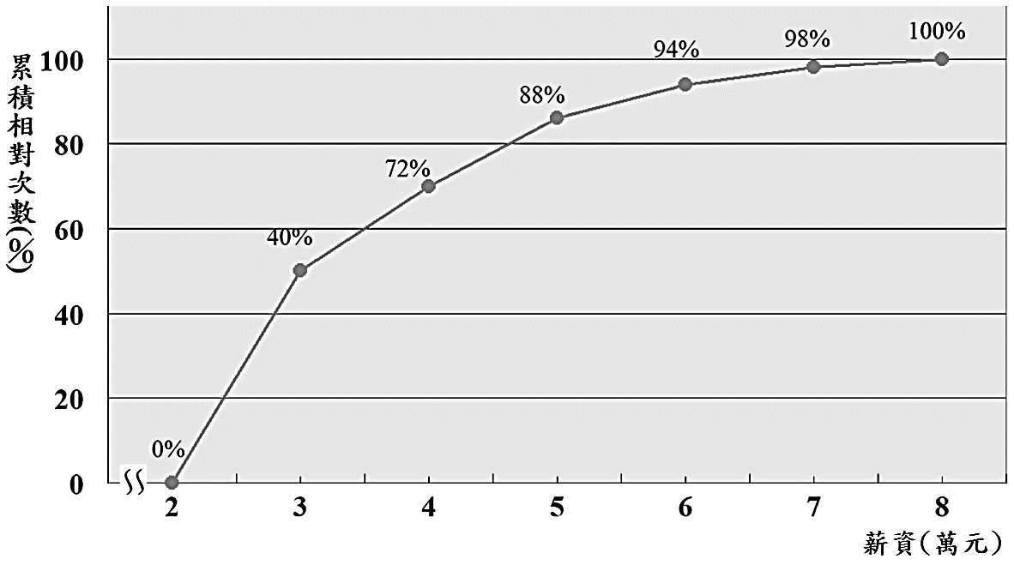

➀ 8

➁ 14

➂ 16

➃ 44

1. 下列何者為一元二次方程式的解？  
   (一元二次方程式的解為)

➀ 或

➁ 或

➂ 或

➃ 或

1. 計算？

➀ 3999

➁ 3999979

➂ 3999999

➃ 4000881

1. 關於多項式的敘述，下列選項何者正確？

➀ *x*項的係數是6

➁ 項的係數是0

➂ 此多項式是二次多項式

➃ 將此多項式升冪排列後可表為

1. 已知除以的商式為、餘式為2，其中*a*、*b*、*c*均為整數。  
   請問除以的商式和餘式為下列何者？

➀ 商式為、餘式為2

➁ 商式為、餘式為6

➂ 商式為、餘式為2

➃ 商式為、餘式為6

1. 已知是方程式的一個解，其中*a*為整數。  
   則也是下列哪個一元二次方程式的解？

➀ 

➁ 

➂ 

➃ 

1. 如下圖，、、，且。  
   求和的長度差為何？  
   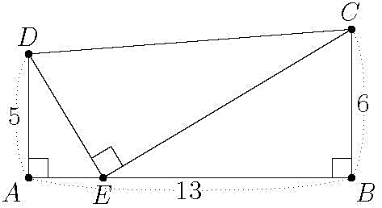

➀ 6

➁ 7

➂ 8

➃ 9

1. 已知，  
   其中*a*、*b*均為整數。求？

➀ 3

➁ 5

➂ -3

➃ -5

1. LET辦理T-shirt特賣會，會場中顧客只需買一個環保購物袋裝T-shirt，下表是方便顧客結帳用的「購買T-shirt件數」以及「環保購物袋和T-shirt的總費用」對照表，已知顧客買了*x*件T-shirt時，結帳需付*y*元，且*y*是*x*的一次函數。假設阿明買了6件T-shirt，請問阿明要付多少元？

|  |  |  |  |  |
| --- | --- | --- | --- | --- |
| 購買T-shirt件數(*x*) | 1 | 2 | 3 |  |
| 環保購物袋和T-shirt總費用(*y*) | 199 | 348 | 497 |  |

➀ 894

➁ 944

➂ 994

➃ 1044

1. 阿宏到觀光果園採草莓，不管有沒有採草莓，入園都要收門票50元。  
   已知阿宏採了一些草莓，結帳(含門票)要付600元。  
   阿宏想要再加買0.5公斤的草莓，老闆說需再多付100元。  
   假設採草莓總費用(含門票)是*y*元、購買草莓的重量是*x*公斤，  
   則*y*是*x*的一次函數。下列何者為此一次函數的關係式？

➀ 

➁ 

➂ 

➃ 

1. 在直角坐標平面上，已知某函數 的圖形通過、，  
   其中*a*、*b*均為整數。

下列關於這個函數的敘述何者正確？

➀ 此函數的圖形與*x*軸有一個交點，與*y*軸也有一個交點

➁ 此函數的圖形是平行*y*軸的直線

➂ 此函數的圖形會過

➃ 此函數的圖形會過

1. 如下圖，數學課堂時，南老師提供了甲、乙、丙三種紙片給同學拼成長方形，其中邊長。  
   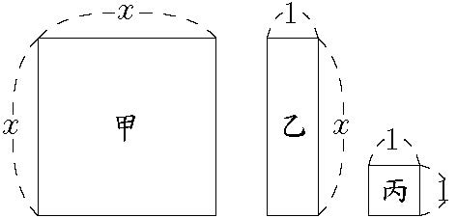  
   已知承洙使用2個甲種紙片、7個乙種紙片、6個丙種紙片拼成長方形。  
   請問承洙拼出長方形的周長最接近下列何者？

➀ 14

➁ 29

➂ 47

➃ 84